**DASAR SISTEM KOMPUTER**

**PEMBELIAN AIR GALON**



**Disusun Oleh:**

|  |  |
| --- | --- |
| **Devin Nur Alim** | **2300018052** |

**UNIVERSITAS AHMAD DAHLAN**

**FAKULTAS TEKNOLOGI INDUSTRI**

**PROGRAM STUDI INFORMATIKA**

**TAHUN 2023**

1. **Deskripsi Cara Kerja Aplikasi**

Program aplikasi "Penjualan air galon" adalah aplikasi pemesanan air galon. Aplikasi ini memiliki tiga pilihan air galon, yaitu Aqua, Cleo, dan Le Minerale. Untuk setiap pilihan air galon, terdapat dua ukuran, yaitu 19 liter dan 12 liter.

Cara kerja aplikasi ini adalah sebagai berikut:

1. Aplikasi akan menampilkan halaman awal yang berisi informasi tentang aplikasi.
2. Pengguna akan diminta untuk memasukkan pilihan air galon yang diinginkan.
3. Jika pilihan air galon yang dimasukkan valid, maka aplikasi akan menampilkan informasi tentang ukuran air galon yang tersedia.
4. Pengguna akan diminta untuk memasukkan pilihan ukuran air galon yang diinginkan.
5. Jika pilihan ukuran air galon yang dimasukkan valid, maka aplikasi akan menampilkan pesan terima kasih.
6. Pengguna akan diminta untuk menekan tombol untuk keluar dari aplikasi.

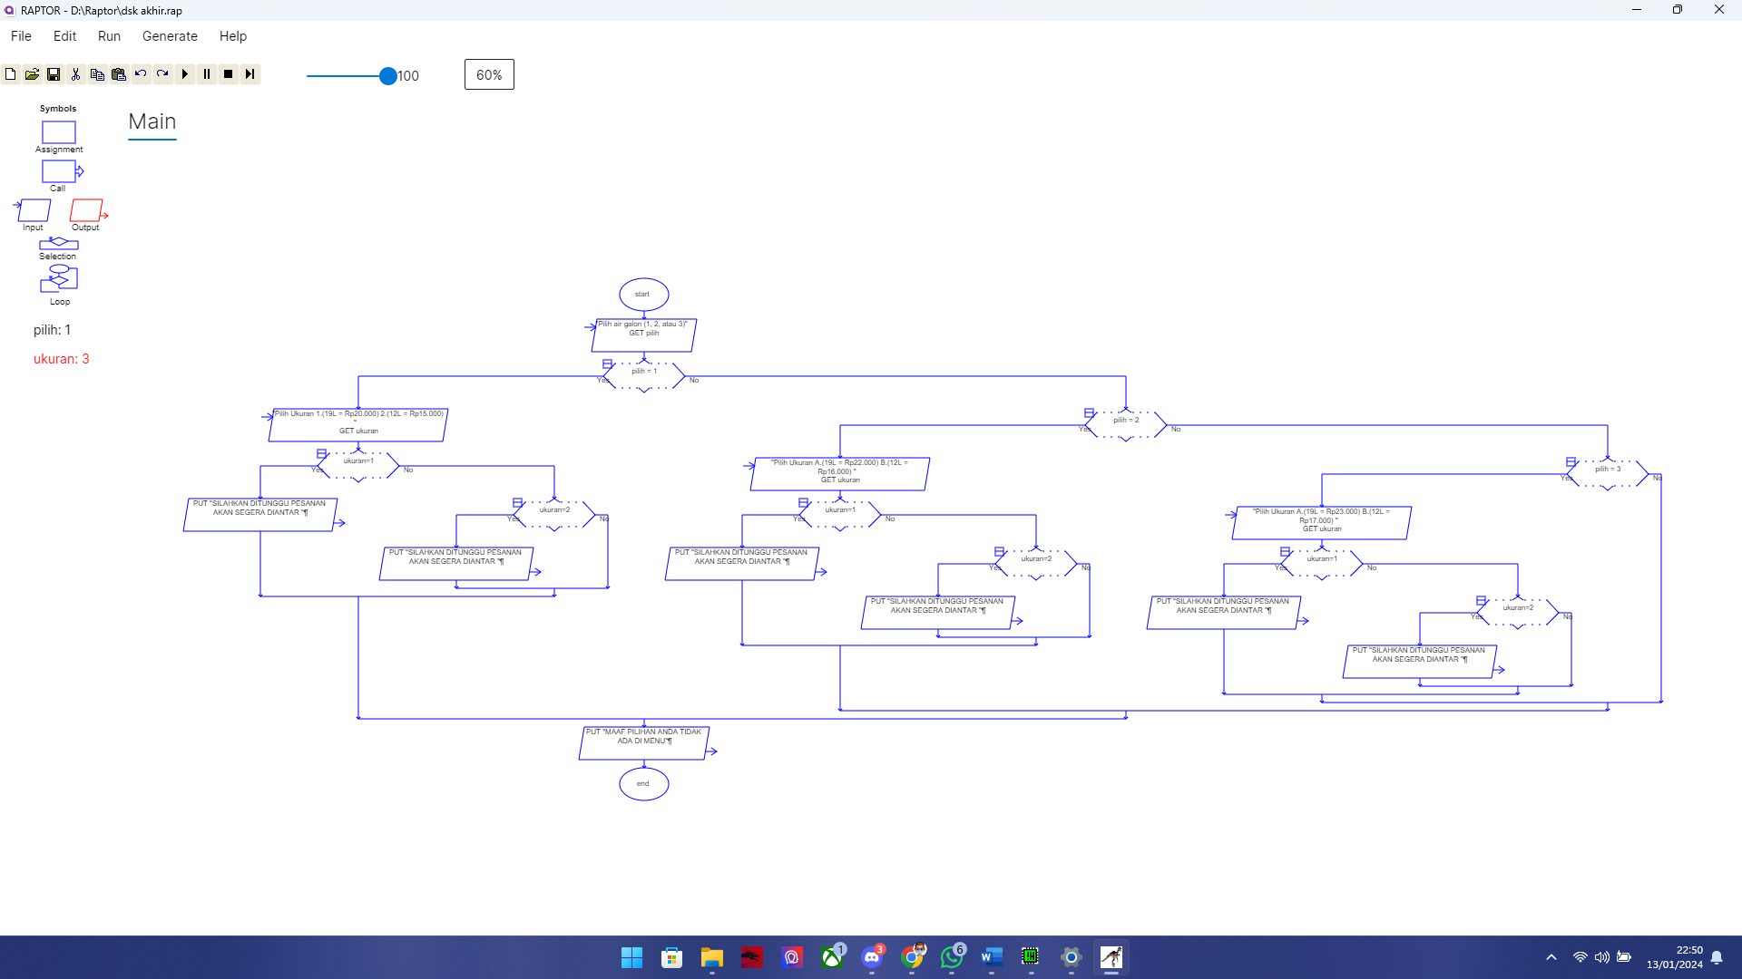

Gambar 1.1 Flow Chart Aplikasi

1. **Seketsa Antarmuka Aplikasi**

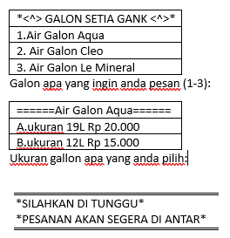

Deskripsi: Tampilan awal menampilkan pilihan menu. Pengguna diminta untuk memasukkan pilihan menu sebagai input, selanjutnya pengguna memilih ukuran air gallon, Proses ini diakhiri dengan menampilkan output seperti di atas

1. **Kode Program Proses**

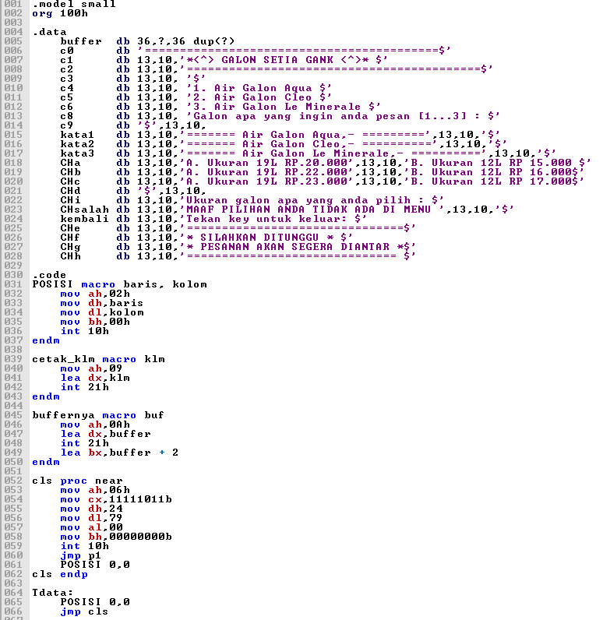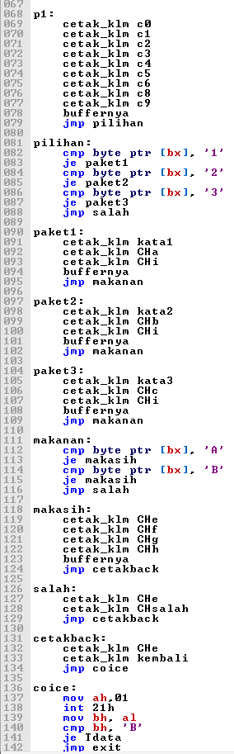

Deskripsi: Kode program di atas menghasilkan output seperti gambar di bawah ini.

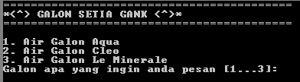

1. **Kode Program Proses**

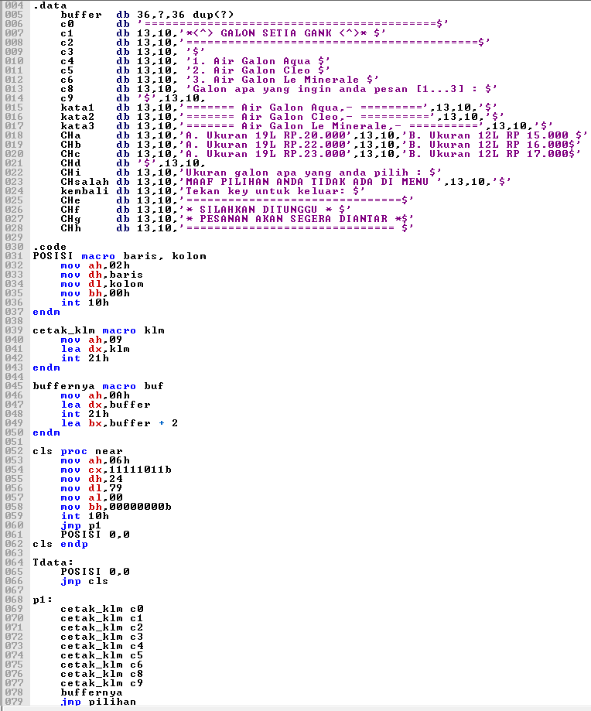

Kode tersebut merupakan program aplikasi untuk memesan galon air minum. Program ini menggunakan bahasa pemrograman assembly dan model memory SMALL. Program dimulai dengan membersihkan layar, kemudian menampilkan menu pilihan galon air minum. Pengguna kemudian dapat memilih galon air minum yang ingin dipesan. Setelah itu, program akan menampilkan pesan sesuai dengan pilihan pengguna.

1. **Hasil program**

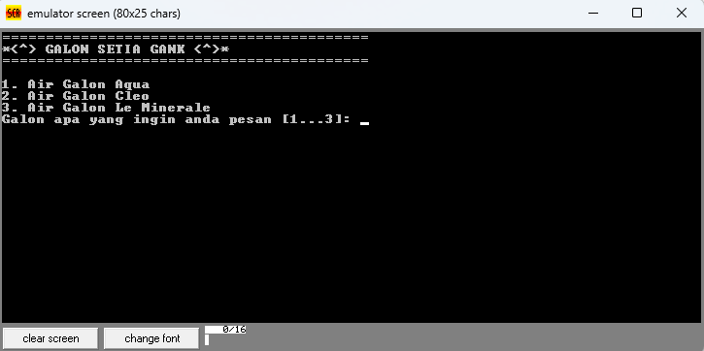

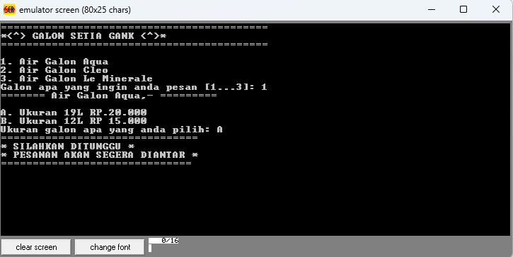

Deskripsi: Program di mulai dengan menampilkan menu,kemudian menunggu inputan dari pengguna untuk memilih opsi menu yang tersedia. Sebagai contoh pengguna memilih 1. Setelah itu pengguna di suruh memilih ukuran air galon. Sebagai contoh pengguna memilih ukuran 19L maka di inputkan “A” dan program akan menampilkan pesanan akan di antar sebagai bukti pemesanan sukses.